Github:

Da IntelliJ apri direttamente un nuovo progetto VCS, da una cartella esistente… (ma come fai a decidere poi se il progetto è di tipo JavaFX, Selenium o altro?)

Meglio se fai come segue:

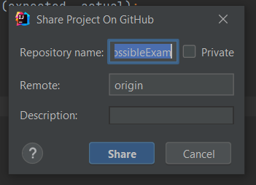Crei un progetto come vuoi, e poi fai:

VCS -> share project on github ->

*stai creando una NUOVA repo*

Sonar:

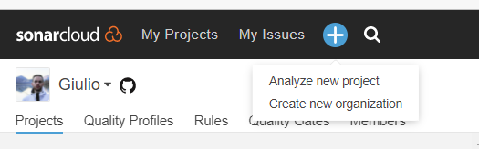Da SonarCloud:

Analyze new project

-> scegli organization (se il progetto è tuo, l’organizzazione deve essere tua)

(per analizzare progetti di altri, ti devono invitare nella loro organizzaizone)

->Scegli progetto (!!!Se non dovessi vedere la repo tra i progetti consigliati da sonar,

vai su github->settings->applications->sonarCloud->repositoryAccess->select repositories->save!!!)

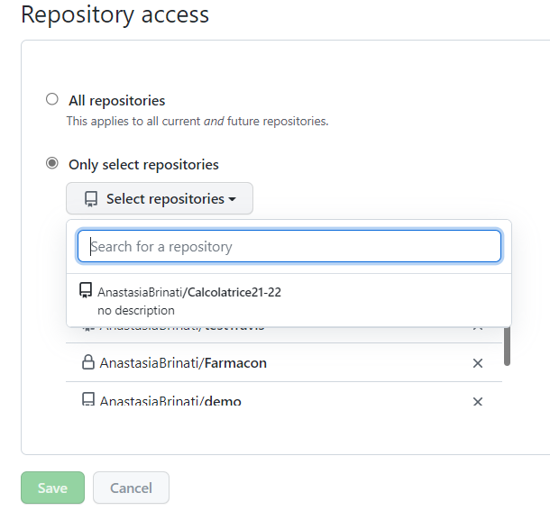

->setup->Manually->Other->*Sistema operative*

SE AVETE GIA’ FATTO TUTTA LA ROBACCIA DI SALVARE UNA VAR D’AMBIENTE CHE SI CHIAMA:

**SONAR_TOKEN** , andate avanti… altrimenti, good luck, non mi ricordo i passaggi.

**!!!Salvare il sonar_token : !!!**

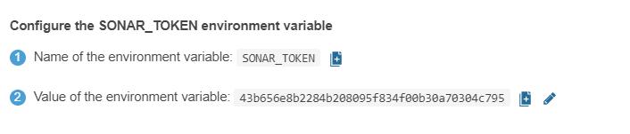

Salvate il seguente comando (servirà dopo):

sonar-scanner.bat \

-D"sonar.organization=vostraorganizzazione" \

-D"sonar.projectKey=vostraorganizzazione_nomeprogetto" \

-D"sonar.sources=." \

-D"sonar.host.url=https://sonarcloud.io"

Ora, create il file sonar properties scritto nel seguente modo:

(file: sonar-project.properties)

sonar.projectKey=nomeOrganizzazione_nomeProgetto

sonar.projectName=nomeProgetto

# =====================================================

#   Meta-data for the project

# =====================================================

sonar.links.homepage=https://github.com/nomeOrganizzazione/nomeProgetto

sonar.links.ci=https://travis-ci.org/nomeOrganizzazione/nomeProgetto

sonar.links.scm=https://github.com/nomeOrganizzazione/nomeProgetto sonar.links.issue=https://github.com/nomeOrganizzazione/nomeProgetto/issues

# =====================================================

#   Properties that will be shared amongst all modules

# =====================================================

sonar.host.url=https://sonarcloud.io

sonar.organization=NomeOrganizzazione-github

sonar.login=value of SONAR_TOKEN

sonar.sources=src

sonar.language=java

# =====================================================

#   Java config

# =====================================================

sonar.java.source=1.8

sonar.java.binaries=.

# Debug

sonar.verbose=true

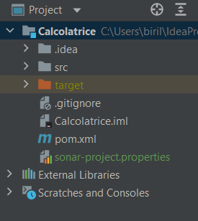

Mettere il file fuori src:

Riprendere il comando batch precedentemente salvato, eliminare gli slash e gli spazi superflui, deve rimanere **un** **solo** spazio prima di ogni “-D”:

sonar-scanner.bat -D"sonar.organization=vostraorganizzazione" -D"sonar.projectKey=VostraOrganizzazione_NomeProgetto" -D"sonar.sources=." -D"sonar.host.url=https://sonarcloud.io"

e ora potete finalmente runnarlo! 😉

TIP1: salvate il comando batch così come viene e come funziona la prima volta da qualche parte in modo che le prossime volte farete solo copia e incolla

TIP2: se l’analisi vi dice “not computed”, provate a farla un altro paio di volte

TIP3: quando runnate l’analisi o fate un qualche commit, cancellate la cartella “.scannerwork” che viene creata (1) è più veloce l’analisi, 2) non caricate su github migliaia di file inutili per voi)

TIP4: se ancora dice analisi not computed: cliccate su “set new code definition” -> “previous version”